PRÁCTICA N.º 5 — HOJA DE EVIDENCIAS
Comunicación de alto rendimiento con gRPC
COM-600 · Microservicios · Gestión 2/2026 · Tema 4 — Comunicación entre Microservicios
Nombre y apellidos | Cruz Grimaldez Manuel Dominique
Código universitario (CU) | 35-4879
Carrera y paralelo | Ing Sistemas
Fecha de entrega | 10/09/2026
Sistema operativo, versión de Node y de Docker | Windows 11, v24.19.0, Docker
Repositorio (URL)

Cómo se llena: Este documento se completa mientras se ejecuta la Parte 1 del enunciado. Cada captura y cada pregunta lleva el mismo número aquí y allá.
Las capturas deben ser de su propia máquina: debe verse el nombre de usuario o del equipo en la terminal. Recorte solo lo necesario, pero que el comando y su salida se lean con claridad.
Al terminar, exporte este archivo a PDF y súbalo a la plataforma junto con el enlace del repositorio.
Control de avance
Marque con una X a medida que complete cada laboratorio.
Laboratorio | Capturas | Preguntas | Completado
Laboratorio 0 — Entorno y proyecto base | 1, 2 | 1
Laboratorio 1 — El archivo .proto como contrato | 3, 4 | 2
Laboratorio 2 — El servidor y la primera llamada unaria | 5, 6 | 3
Laboratorio 3 — El cliente y los códigos de estado de gRPC | 7, 8, 9 | 4
Laboratorio 4 — Streaming: cuando una sola respuesta no alcanza | 10, 11 | 5
Laboratorio 5 — Evolución del contrato: agregar sin romper, y romper a propósito | 12, 13, 14 | 6, 7
Laboratorio 6 — Medir contra REST y empaquetar en la red de Docker | 15, 16, 17, 18, 19 | 8
PARTE 1 — EVIDENCIAS DE LOS LABORATORIOS
Laboratorio 0 — Entorno y proyecto base
Captura N.º 1: salida de los cuatro comandos anteriores en su terminal, incluido el código 200 del servicio REST.
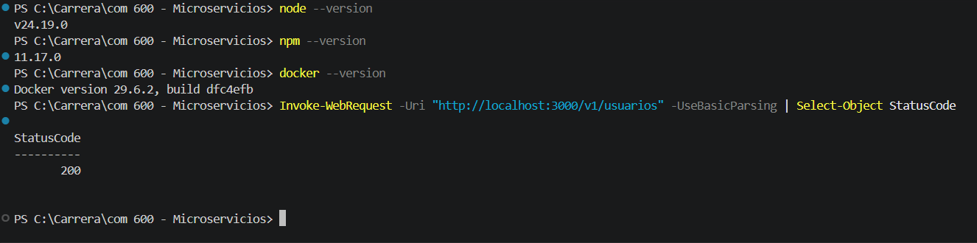

Pregunta N.º 1. Ya cuenta con un servicio REST y con una capa GraphQL. Describa una situación concreta de su proyecto integrador —quién llama a quién, cada cuánto y con qué volumen de datos— en la que agregar un tercer estilo de comunicación estaría justificado. Si no encuentra ninguna, dígalo y explique por qué.
En mi proyecto, el servicio de pedidos llama al servicio de inventario ~200 veces/minuto en hora pico, con mensajes pequeños (ID producto, cantidad, sucursal). Ahí gRPC se justifica: payload binario más chico, menor latencia y contrato fijo. REST y GraphQL quedan para el navegador y clientes externos.

Captura N.º 2: salida de npm install mostrando los dos paquetes instalados y la estructura de carpetas creada.
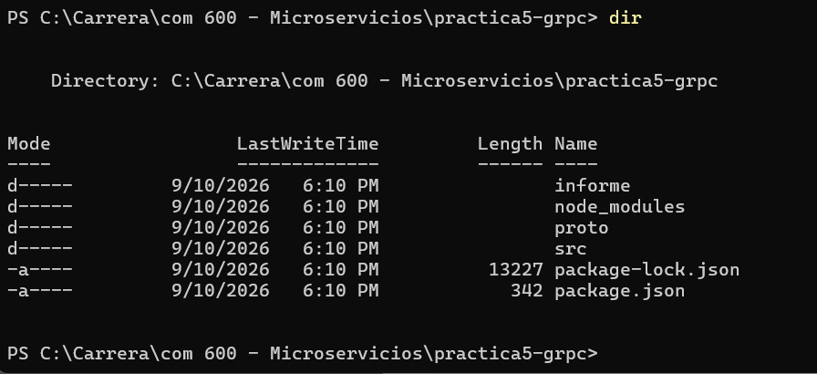

Laboratorio 1 — El archivo .proto como contrato
Captura N.º 3: salida de node src/inspeccionar.js con los tipos declarados y la ruta de los dos métodos.
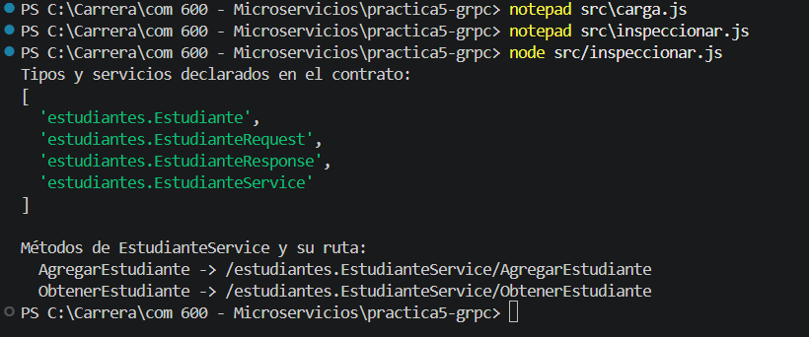

Captura N.º 4: salida de node src/bytes.js mostrando los dos tamaños y el volcado hexadecimal del mensaje protobuf.
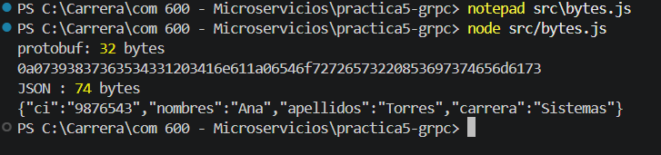

Pregunta N.º 2. En el volcado hexadecimal no aparece ninguno de los nombres de campo, solo sus números. Enuncie dos consecuencias prácticas de ese hecho para el equipo que mantiene el .proto: una favorable y una peligrosa.
Favorable: los nombres no viajan, así que el payload es más chico y el contrato puede crecer agregando campos nuevos sin romper a los clientes viejos, que simplemente ignoran lo que no conocen.

Peligrosa: si alguien reutiliza el número de un campo ya existente para otro propósito, el cliente viejo leerá el valor con el nombre equivocado sin ningún error visible. Datos corruptos en silencio, sin excepción ni log. Por eso hay que declarar reserved los números retirados.

Laboratorio 2 — El servidor y la primera llamada unaria
Captura N.º 5: la terminal con el mensaje «Servicio gRPC escuchando en el puerto 50051».

Captura N.º 6: las dos llamadas de grpcurl con sus respuestas en la segunda terminal.
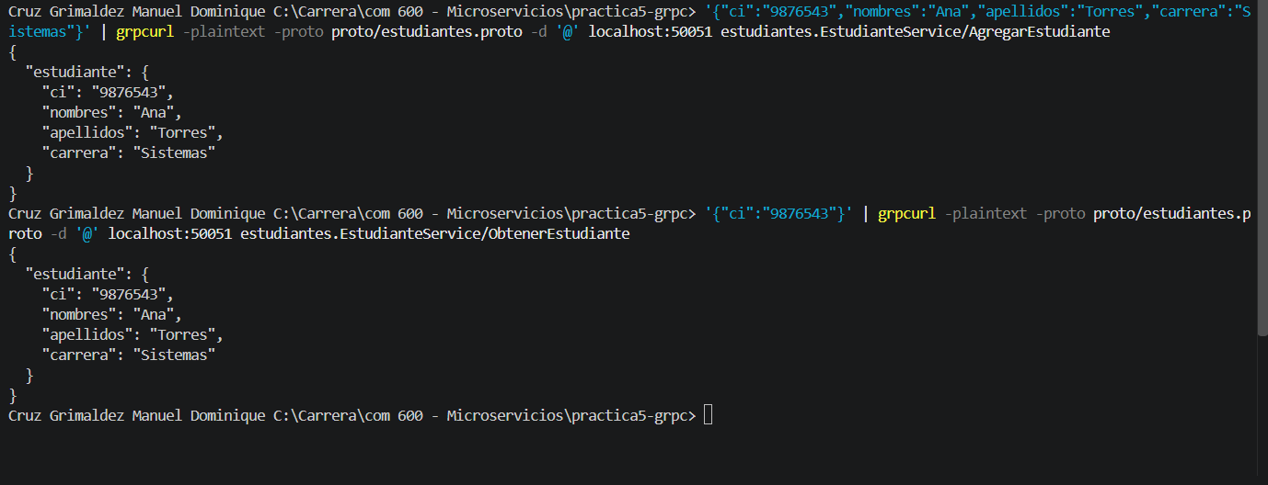

Pregunta N.º 3. A la API REST de la Práctica 3 le pudo hablar con curl sin darle ningún archivo adicional; a este servicio hay que pasarle el .proto. Explique a qué se debe esa diferencia y qué gana y qué pierde un equipo por ella.
REST viaja como texto JSON, y cualquiera lo arma a mano con curl. gRPC viaja como binario protobuf: solo números de campo, sin nombres, así que el cliente necesita el .proto para saber cómo interpretar cada byte.

Gana: contrato obligatorio entre extremos, sin ambigüedad, payload más chico.
Pierde: no se puede probar sin el .proto, y hay mayor acoplamiento al contrato.

Laboratorio 3 — El cliente y los códigos de estado de gRPC
Captura N.º 7: salida de node src/cliente.js con el estudiante agregado y luego obtenido.
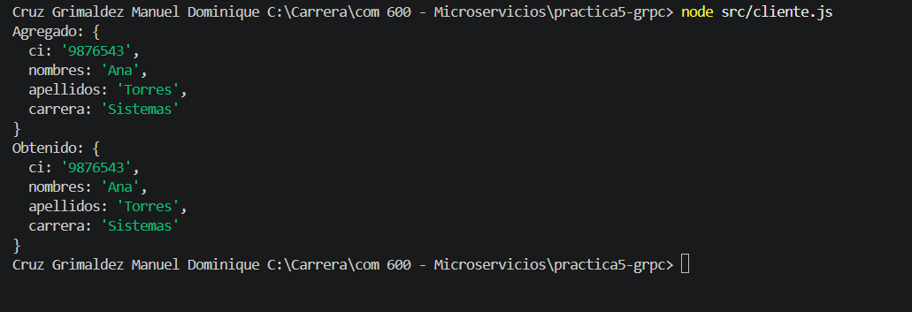

Captura N.º 8: las dos ejecuciones de buscar.js: la que devuelve NOT_FOUND con su código 5 y la que encuentra al estudiante.
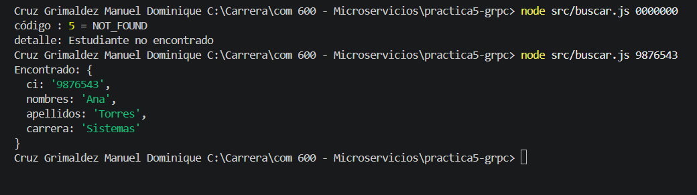

Pregunta N.º 4. Su servicio A llama a su servicio B y recibe un error. Explique por qué la decisión de reintentar la llamada no puede ser la misma si el código es UNAVAILABLE (14) que si es DEADLINE_EXCEEDED (4). Use un ejemplo de su proyecto integrador en el que reintentar por error causaría un daño real.
No se puede reintentar igual porque describen fallas distintas. UNAVAILABLE (14) significa que nunca llegué a hablar con el servicio B: la llamada no se procesó, así que reintentar es seguro. DEADLINE_EXCEEDED (4) significa que la llamada sí llegó y quizá se esté procesando; reintentar podría duplicar la operación.

Ejemplo de mi proyecto: el servicio de pedidos llama al servicio de pagos para cobrar una compra. Si recibe UNAVAILABLE, reintenta sin problema: nadie cobró nada. Si recibe DEADLINE_EXCEEDED, el cobro puede haberse aplicado ya. Reintentar ahí cobraría dos veces al cliente. En ese caso hay que consultar primero el estado del pago antes de reintentar.

Captura N.º 9: las dos llamadas fallidas mostrando los códigos Unimplemented y DeadlineExceeded.
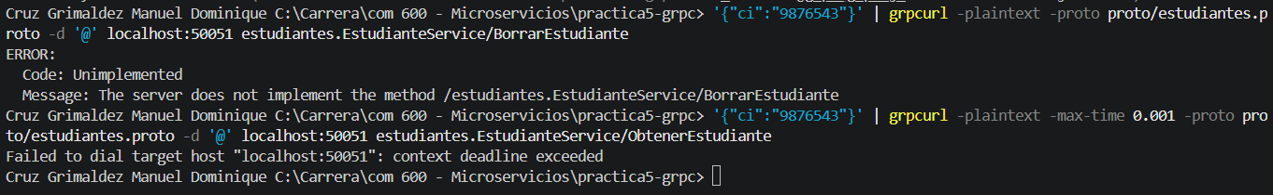

Laboratorio 4 — Streaming: cuando una sola respuesta no alcanza
Captura N.º 10: salida de node src/listar.js mostrando el estudiante recibido por el flujo y el mensaje «fin del flujo».
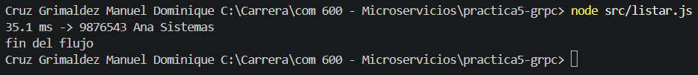

Captura N.º 11: salida de node src/listar.js Sistemas con los tiempos del primer y del último estudiante recibidos.
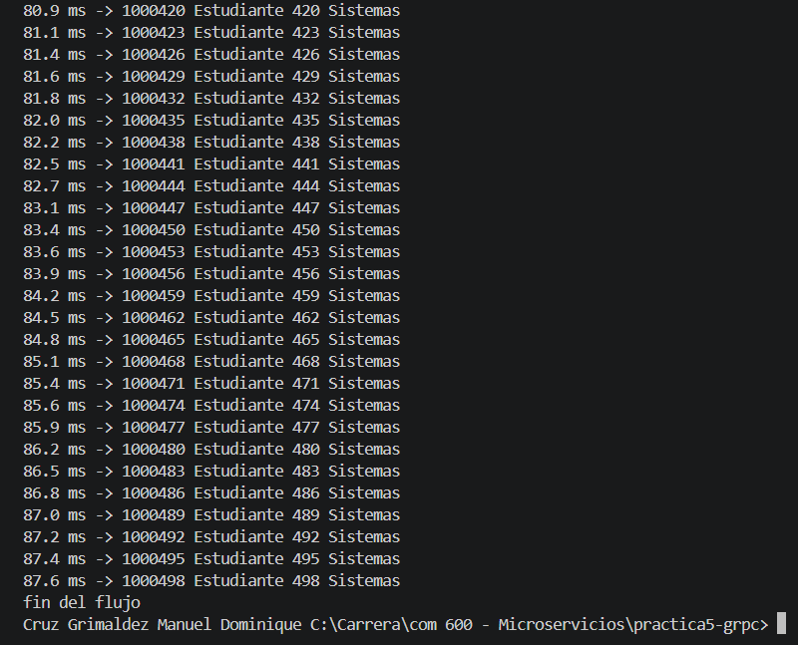

Pregunta N.º 5. Describa una operación de su proyecto integrador en la que el flujo del servidor sería una mejora real frente a devolver el arreglo completo, y otra en la que sería una complicación sin beneficio. Justifique cada caso con el volumen de datos y con lo que el cliente hace mientras espera.
Mejora real: el servicio de reportes pide al servicio de ventas todos los movimientos del mes (≈50 000 registros). Con unario, el cliente espera a que se serialice todo el arreglo para recién empezar a procesar. Con flujo, empieza a sumar y agregar desde el primer registro, mientras el resto sigue llegando. El primer dato útil llega en milisegundos, no en segundos.

Complicación sin beneficio: cuando el servicio A solo necesita saber si un usuario existe y la respuesta tiene 5 campos. Devolver un flujo ahí solo agrega complejidad (manejar eventos data/end/error, cerrar el canal) sin ganar nada, porque el dato cabe en un solo mensaje y el cliente no puede hacer nada útil con la primera parte.

Laboratorio 5 — Evolución del contrato: agregar sin romper, y romper a propósito
Captura N.º 12: las dos ejecuciones seguidas: el cliente nuevo mostrando el correo y el cliente viejo respondiendo bien sin ese campo.
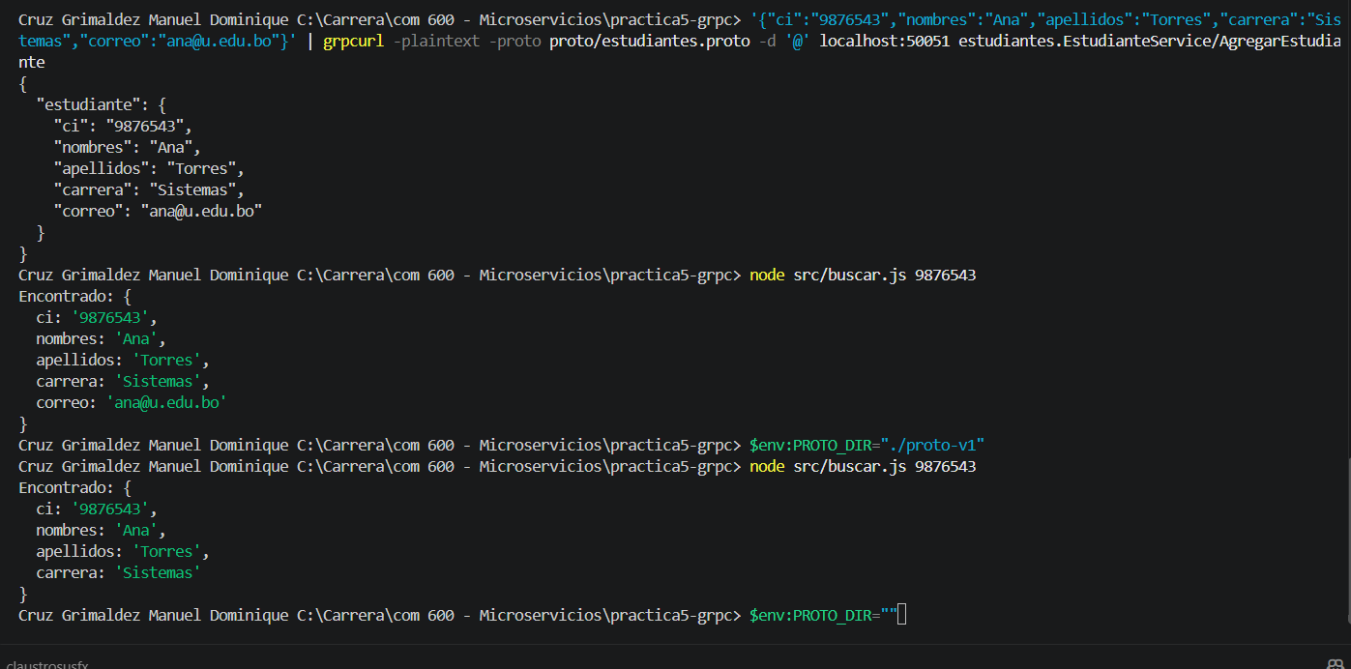

Captura N.º 13: la salida del cliente viejo mostrando el valor equivocado en el campo carrera, sin ningún mensaje de error.
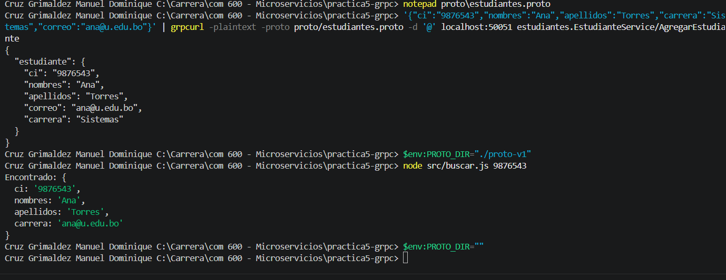

Pregunta N.º 6. Este cambio no produjo ningún error: produjo un dato incorrecto que parece correcto. Compárelo con lo que habría pasado en la API REST de la Práctica 3 si alguien renombra un campo del JSON. ¿Cuál de las dos fallas es más fácil de detectar y por qué?
n REST, si alguien renombra el campo carrera a carreraActual en el JSON, el cliente viejo simplemente no encuentra el campo y lo trata como undefined. Es una falla ruidosa: la pantalla muestra undefined o el código lanza una excepción al leerlo, y alguien lo nota en el primer test.

En gRPC/protobuf, en cambio, el campo viaja con un número, no con un nombre. Si se reutiliza el número 4 para otro campo, el cliente viejo pide "campo 4" y recibe el valor nuevo sin saber que cambió de significado. Es una falla silenciosa: ningún error, ningún log, solo un dato incorrecto que parece correcto.

Por eso la falla de REST es más fácil de detectar: rompe visiblemente. La de protobuf es la peligrosa, porque solo se descubre cuando alguien lee los datos y ve algo raro.

Captura N.º 14: el error de carga del .proto al intentar reutilizar un número reservado, y el arranque correcto una vez corregido.
[ Pegue aquí la captura de pantalla ]

Pregunta N.º 7. Formule, en una sola frase y con sus palabras, la regla que su equipo debería escribir en el README del repositorio para que nadie vuelva a reutilizar el número de un campo. Indique además quién debería revisarla y en qué momento del trabajo.
Regla para el README: "Nunca reutilizar el número ni el nombre de un campo retirado: declararlo con reserved antes de eliminarlo, y usar siempre un número nuevo."

Quién la revisa: el líder técnico o el responsable del contrato .proto del equipo.

Cuándo: en cada Pull Request que modifique el archivo .proto, antes de aprobar el merge.

Laboratorio 6 — Medir contra REST y empaquetar en la red de Docker
Captura N.º 15: las mediciones con curl del servicio REST, con el tamaño en bytes y el tiempo de cada llamada.
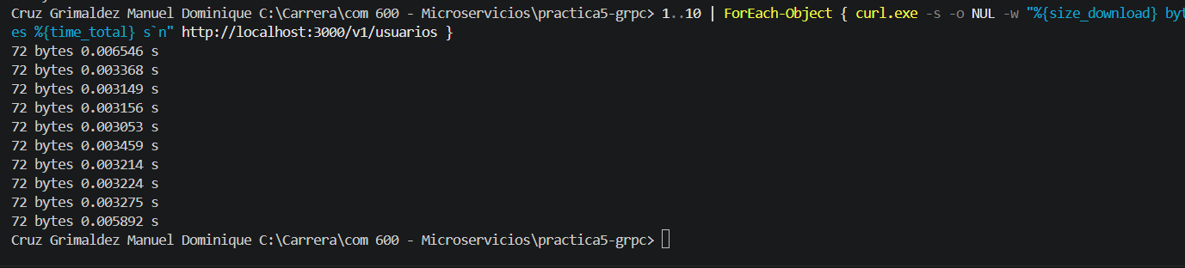

Captura N.º 16: salida de node src/medir.js con el promedio de las diez llamadas y los dos tamaños de la respuesta.
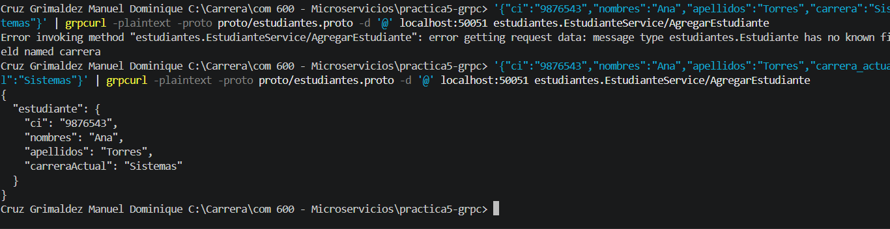

Captura N.º 17: la tabla de comparación completada con sus propias mediciones de las Prácticas 3, 4 y 5.
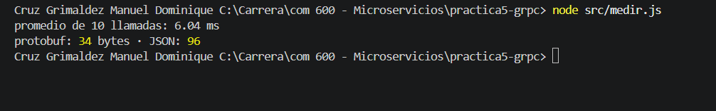

Pregunta N.º 8. Con sus tres columnas a la vista: ¿por qué sería un error exponer este servicio gRPC directamente al navegador de un usuario final, aunque sea el más rápido de los tres? Y a la inversa: ¿por qué sería un error que sus servicios internos se hablen entre ellos por REST si ya tienen este contrato?

Captura N.º 18: la respuesta de curl al servicio REST devolviendo datos que vinieron por gRPC, junto a la salida de docker compose ps con los dos contenedores.
[ Pegue aquí la captura de pantalla ]

Captura N.º 19: la página del repositorio en GitHub mostrando la carpeta practica5-grpc con proto/, proto-v1/, src/, el Dockerfile y el README.
[ Pegue aquí la captura de pantalla ]

Cierre de la Parte 1
Responda brevemente antes de entregar:
¿Qué parte de la práctica le resultó más difícil y por qué?
La configuración del entorno en Windows. grpcurl no estaba instalado, PowerShell rompía las comillas del JSON, y el PATH no se actualizaba solo. Además, el servidor quedaba ocupando el puerto 50051 cuando se reiniciaba, lo que daba EADDRINUSE y errores UNIMPLEMENTED que parecían del código pero eran del proceso viejo.

¿Qué error tuvo que resolver por su cuenta y cómo lo resolvió?
El EADDRINUSE: address already in use 0.0.0.0:50051. El servidor viejo seguía corriendo y el nuevo no arrancaba, así que el cliente veía la versión antigua del servicio. Lo resolví con netstat -ano | findstr :50051 para encontrar el PID y taskkill /PID <numero> /F para matarlo, o directamente taskkill /IM node.exe /F cuando había varios procesos Node.

¿Qué haría distinto si tuviera que repetir esta práctica?
Verificaría el entorno antes de empezar: instalar grpcurl con winget y reiniciar la terminal, agregar el PATH al $PROFILE de PowerShell, y usar archivos .json en lugar de cadenas en línea para los -d de grpcurl, porque PowerShell los rompe. También mataría siempre el servidor anterior con Ctrl+C antes de reiniciarlo, para no pelearme con el puerto ocupado.

Declaración de autoría: Declaro que las capturas presentadas fueron tomadas en mi propio equipo y que las respuestas son de mi autoría. Entiendo que presentar evidencias de otra persona anula la Parte 1 de esta práctica.

_____________________________  Firma del estudiante | _____________________________  Fecha

